|  |
| --- |
| МИНИСТЕРСТВО НАУКИ И ОБРАЗОВАНИЯ РОССИЙСКОЙ ФЕДЕРАЦИИ  федеральное государственное АВТОНОМНОЕ образовательное учреждение высшего образования  «Национальный исследовательский ядерный университет «МИФИ» |
| **Технологический институт –**  филиал федерального государственного автономного образовательного учреждения высшего образования «Национальный исследовательский ядерный университет «МИФИ»  **(ТИ НИЯУ МИФИ)** |

Кафедра ТЕХНИЧЕСКИХ СИСТЕМ КОНТРОЛЯ И УПРАВЛЕНИЯ

Отчет по лабораторной работе №1

**Создание персептронной нейронной сети применимо к задаче классификации символьных элементов**

Вариант №2

|  |  |  |  |  |
| --- | --- | --- | --- | --- |
| Проверил |  |  |  |  |
| ст.преподаватель |  |  |  | А.К. Кревский |
| *(должность)* |  | *(подпись)* |  | *(И.О. Фамилия)* |
| Студент |  |  |  |  |
|  |  |  |  | Д.Е. Жетиков |
| *(группа)* |  | *(подпись)* |  | *(И.О. Фамилия)* |

Работа защищена с оценкой «___________» «___» «___» ________20 г.

Лесной

2018

***Цель работы:***

Создание перцептронной нейронной сети, способной распознавать числа от 0 до 9 по введённым маскам, а также распознавать искажённое число.

***Код программы:***

import random

# Цифры (обучающая выборка)

num0 = list('111101101101111')

num1 = list('001001001001001')

num2 = list('111001010100111')

num3 = list('110001010001110')

num4 = list('101101111001001')

num5 = list('111100111001111')

num6 = list('111100111101111')

num7 = list('111001001001001')

num8 = list('111101111101111')

num9 = list('111101111001111')

nums = [num0,num1,num2,num3,num4,num5,num6,num7,num8,num9]

# Искажения цифры 5 (тестовая выборка)

num51 = list('111100111000111')

num52 = list('111100010001111')

num53 = list('111100011001111')

num54 = list('110100111001111')

num55 = list('110100111001011')

num56 = list('111100101001111')

# Инициализация весов сети

weights = [0 for i in range(15)]

# Порог функции активации

bias = 7

# Является ли данное число "5"

def proceed(number):

# Взвешанная сумма

net = 0

for i in range(15):

net += weights[i]*int(number[i])

#превышен ли порог ? (Да - сеть думает, что это 5)

return net>=bias

#Уменьшение значений весов, если сеть ошиблась и выдала 1

def decrease(number):

for i in range(15):

if(int(number[i])==1):

weights[i] -= 1

#Уменьшение значений весов, если сеть ошиблась и выдала 0

def increase(number):

for i in range(15):

if(int(number[i])==1):

weights[i] += 1

# Тренировка сети

for i in range(10000):

option = random.randint(0,9)

if(option!=5):

if(proceed(nums[option])):

decrease(nums[option])

else:

if not (proceed(num5)):

increase(num5)

# Вывод результатов

print (weights)

# Прогон по тестовой выборке

print ("0 это число 5?", proceed(num0))

print ("1 это число 5?", proceed(num1))

print ("2 это число 5?", proceed(num2))

print ("3 это число 5?", proceed(num3))

print ("4 это число 5?", proceed(num4))

print ("6 это число 5?", proceed(num6))

print ("7 это число 5?", proceed(num7))

print ("8 это число 5?", proceed(num8))

print ("9 это число 5?", proceed(num9), "\n")

# Прогон по обучающей выборк

print ("5 это число 5?", proceed(num5))

print ("5 это искажёное 5.1?", proceed(num51))

print ("5 это искажёное 5.2?", proceed(num52))

print ("5 это искажёное 5.3?", proceed(num53))

print ("5 это искажёное 5.4?", proceed(num54))

print ("5 это искажёное 5.5?", proceed(num55))

print ("5 это искажёное 5.6?", proceed(num56))

***Вывод:***

В процессе выполнения лабораторной работы была разработана перцептронная нейронная сеть. Итоговая программа распознаёт заданные в ней числа 0-9, а также 6 вариантов искажений числа «5». Представление чисел в программе было сделано при помощи массива нулей и единиц, являющихся отражением закрашенных/незакрашенных клеток таблицы 3:5.

Заданные числа:

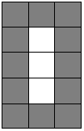 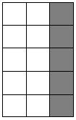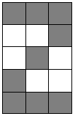 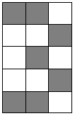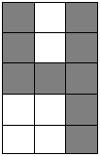

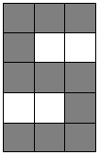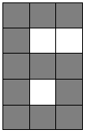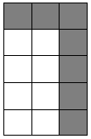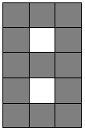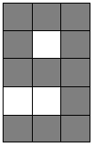

Искажения числа 5:

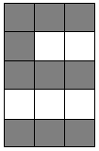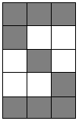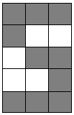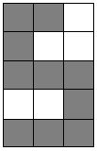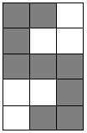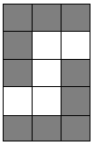

Пример маски на числе 5: ‘111100111001111’

В зависимости от входящий случайных чисел результат распознания искажённого числа может меняться, некоторые числа могут быть не распознаны. Результат распознания зависит от успеха обучения программы на основе правил Хебба (в зависимости от количества повторов).